GA-HW5 Genetic Algorithm

**基因演算法:**

方程式設計: $f\left(x\right)=(x-3)(x-5)(x+2),0≤x≤255$，求最小值

**Monkeyyy版:**

族群規模:4

染色體長度:8

代數:30

選擇:選適應值前二小的

交配:單點交配(固定於4)

親代:

A: 11001000

B: 00111111

子代:

C:11001111

D:00111000

突變:單點突變(只突變子代)

X:11001111

X:11101111

輸出:

最佳解:0000001 適應值:0 找到代數: 8

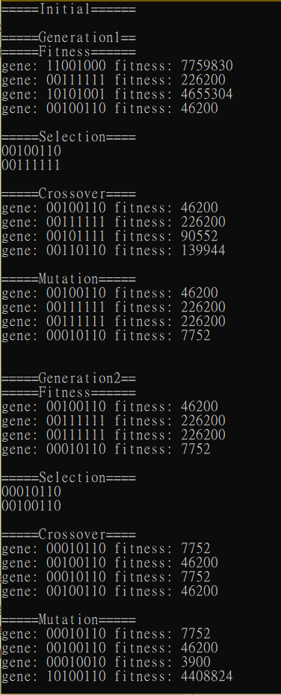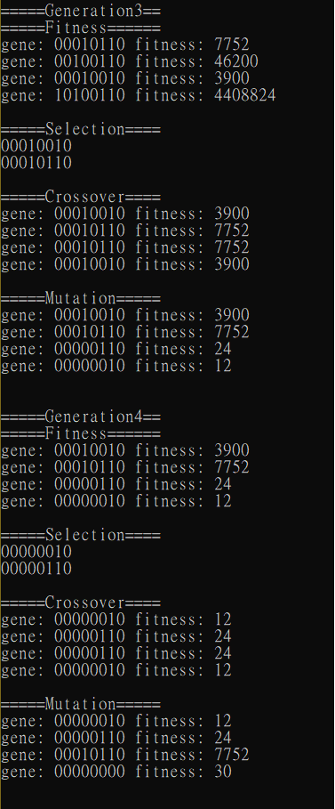

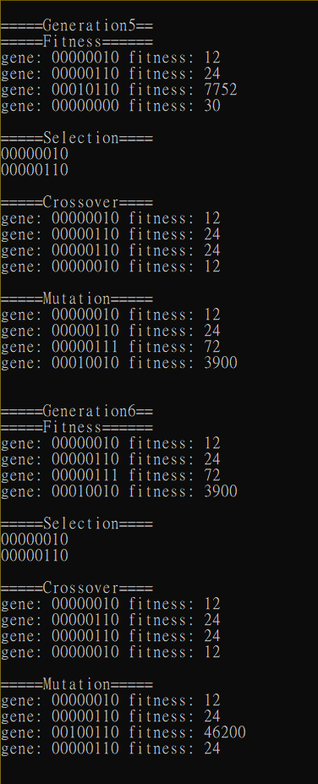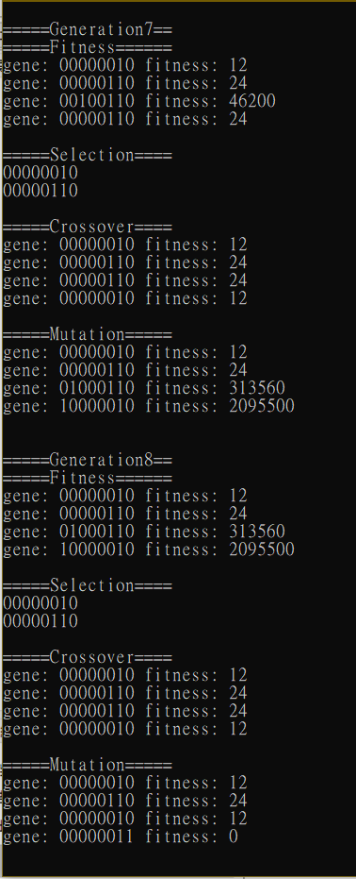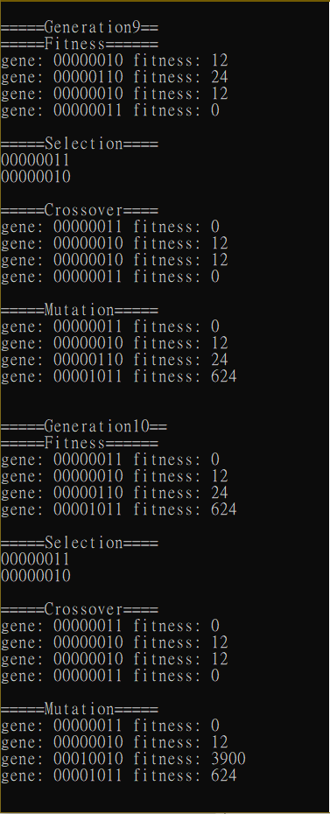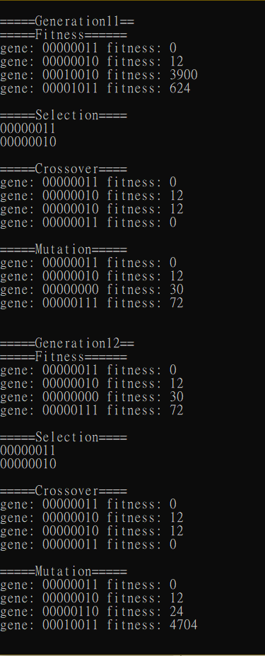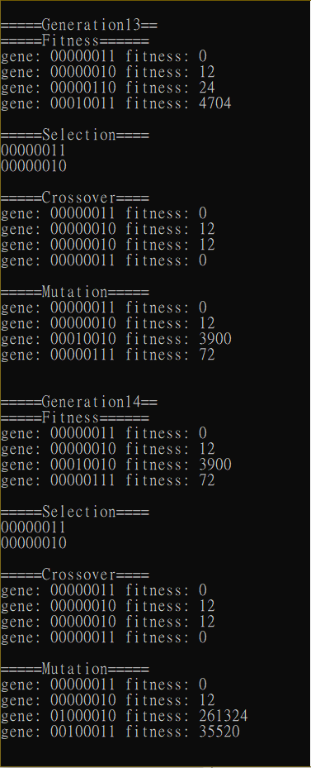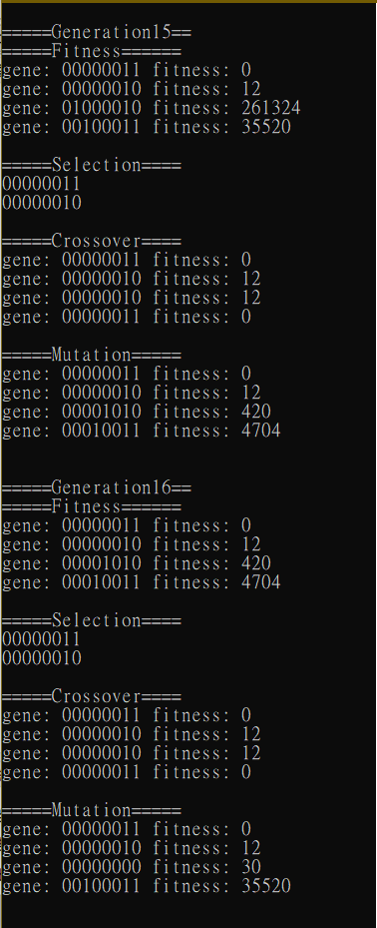

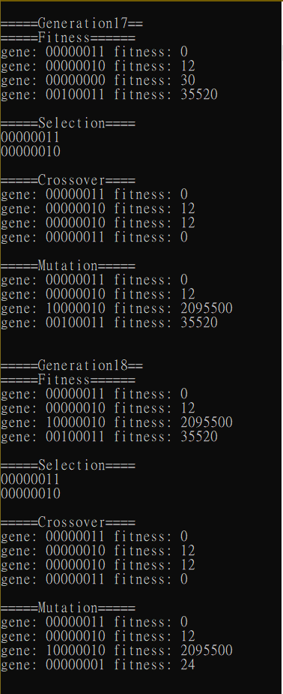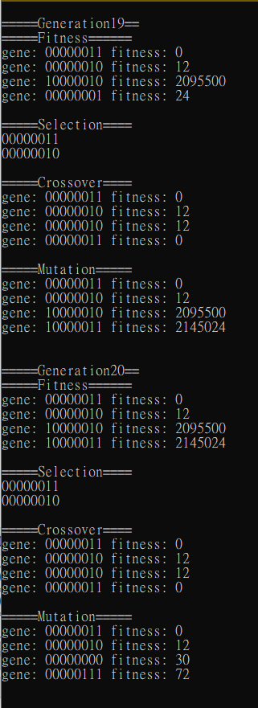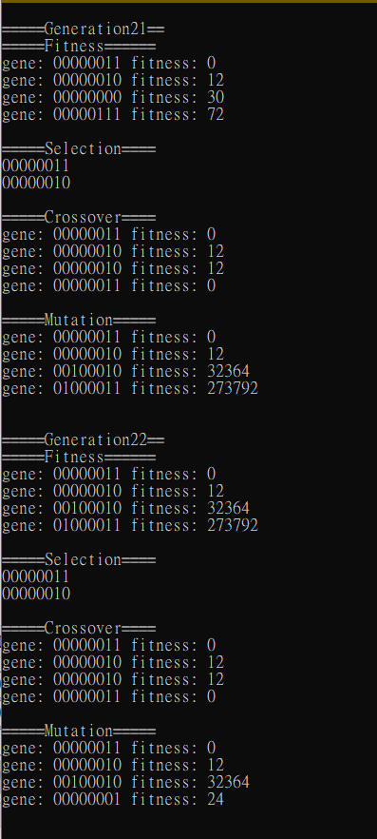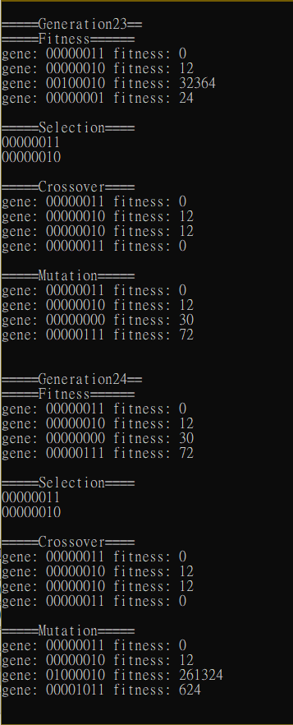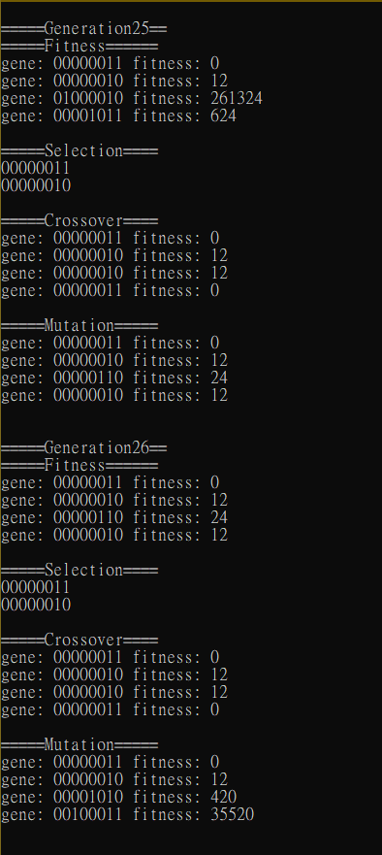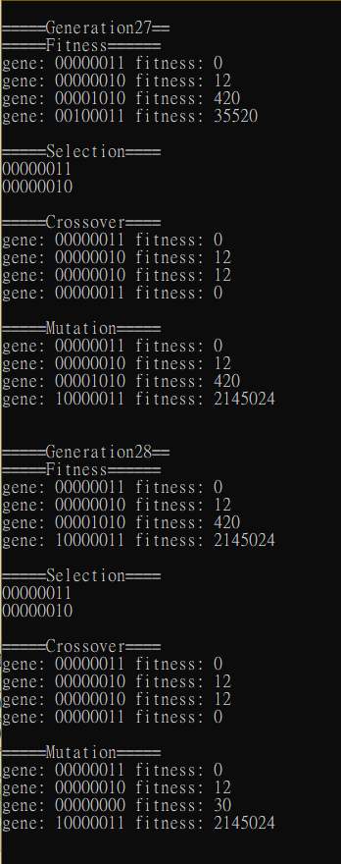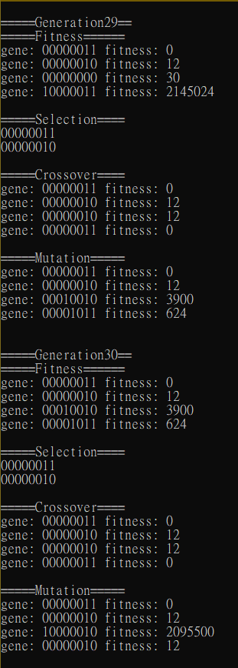

**Smartmonkey版:**

族群規模:4

染色體長度:8

代數:30

選擇:輪盤法

由於最小值可能為0，因此另外判斷if (fitness=0)時將其設為1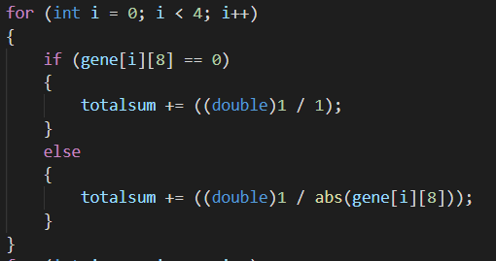

交配:單點交配(固定於4)

親代:

A: 11001000

B: 00111111

子代:

C:11001111

D:00111000

突變:單點突變(只突變子代)

X:11001111

X:11101111

輸出:

最佳解: 00000100 適應值:-6 找到代數:24

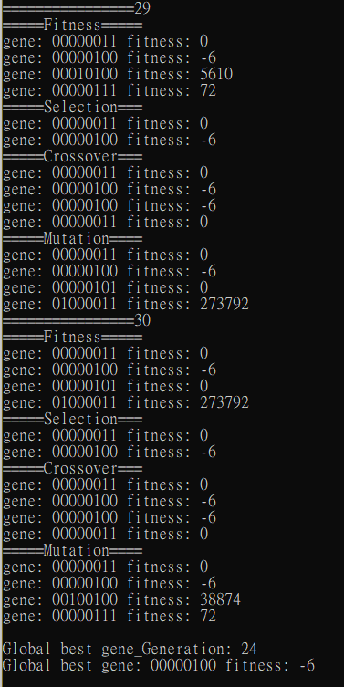

**Smartmonkey2版:**

族群規模:4

染色體長度:8

代數:30

選擇:競爭法([0][1]比較選出適應值較小&[2][3]比較選出適應值較小)

交配:雙點交配(切3、5)

親代:

A: 11001000

B: 00111111

子代:

C: 11011000

D: 00101111

突變:單點突變(只突變子代)

X:11001111

X:11101111

輸出:

最佳解: 00000100適應值:-6 找到代數:9

